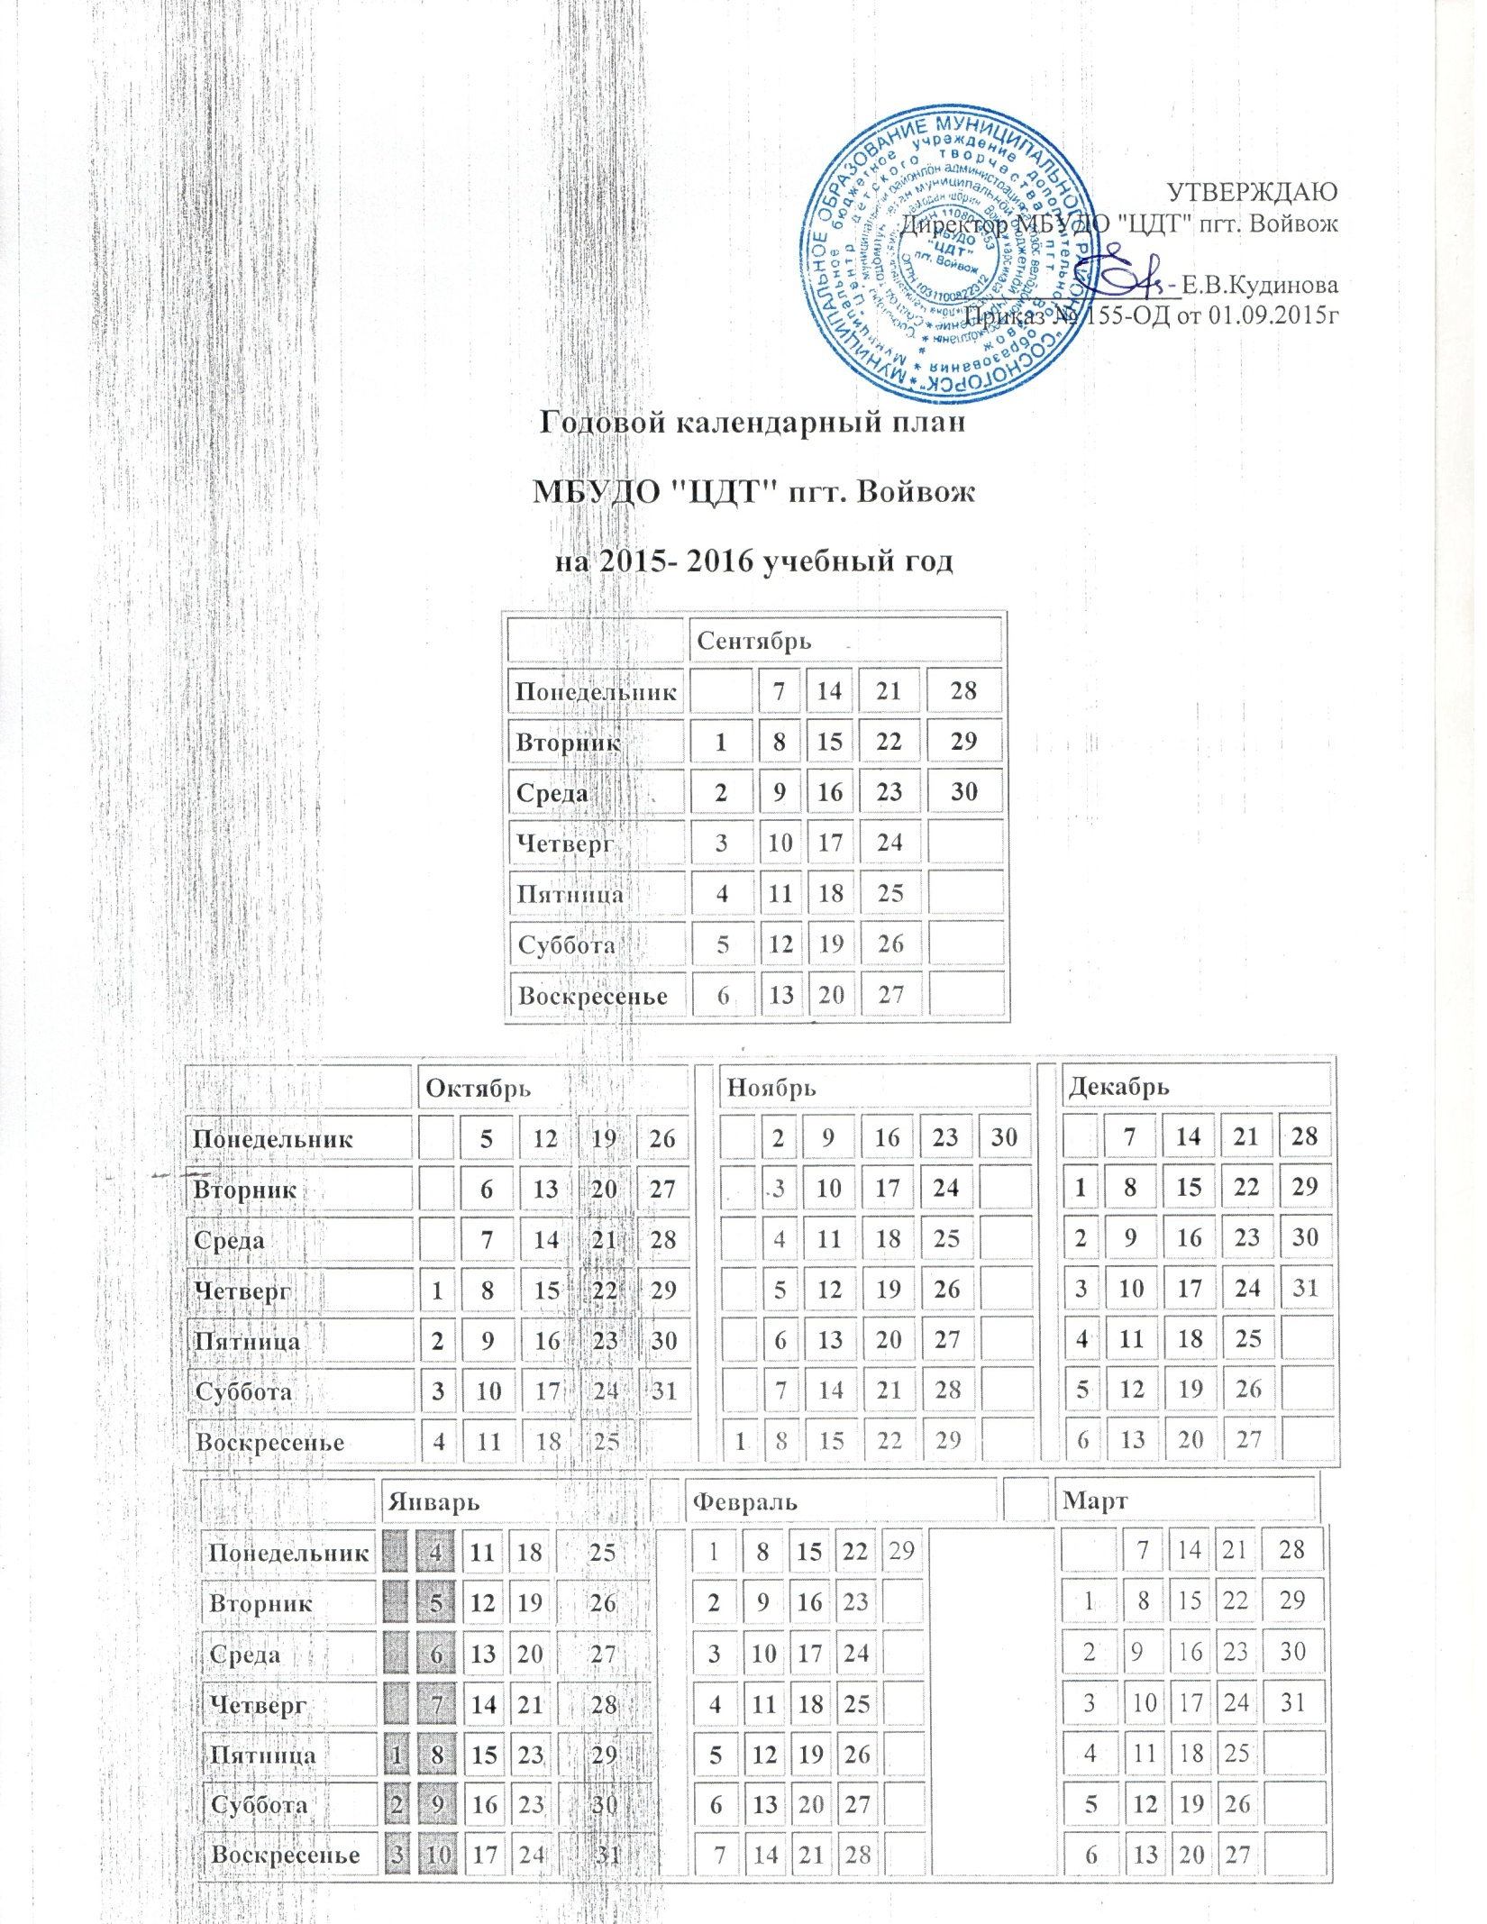 |  | УТВЕРЖДАЮ  Директор МБУДО "ЦДТ" пгт. Войвож  _________________Е.В.Кудинова  Приказ № 155-ОД от 01.09.2015г

Годовой календарный план
МБУДО "ЦДТ" пгт. Войвож
на 2015- 2016 учебный год

 | Сентябрь
Понедельник |  | 7 | 14 | 21 | 28
Вторник | 1 | 8 | 15 | 22 | 29
Среда | 2 | 9 | 16 | 23 | 30
Четверг | 3 | 10 | 17 | 24
Пятница | 4 | 11 | 18 | 25
Суббота | 5 | 12 | 19 | 26
Воскресенье | 6 | 13 | 20 | 27
 | Октябрь |  |  |  |  |  | Ноябрь |  |  |  |  |  |  | Декабрь
Понедельник |  | 5 | 12 | 19 | 26 |  |  | 2 | 9 | 16 | 23 | 30 |  |  | 7 | 14 | 21 | 28
Вторник |  | 6 | 13 | 20 | 27 |  |  | 3 | 10 | 17 | 24 |  |  | 1 | 8 | 15 | 22 | 29
Среда |  | 7 | 14 | 21 | 28 |  |  | 4 | 11 | 18 | 25 |  |  | 2 | 9 | 16 | 23 | 30
Четверг | 1 | 8 | 15 | 22 | 29 |  |  | 5 | 12 | 19 | 26 |  |  | 3 | 10 | 17 | 24 | 31
Пятница | 2 | 9 | 16 | 23 | 30 |  |  | 6 | 13 | 20 | 27 |  |  | 4 | 11 | 18 | 25
Суббота | 3 | 10 | 17 | 24 | 31 |  |  | 7 | 14 | 21 | 28 |  |  | 5 | 12 | 19 | 26
Воскресенье | 4 | 11 | 18 | 25 |  |  | 1 | 8 | 15 | 22 | 29 |  |  | 6 | 13 | 20 | 27
 | Январь |  |  |  |  |  |  | Февраль |  |  |  |  |  |  |  | Март
Понедельник |  | 4 | 11 | 18 | 25 |  |  |  | 1 | 8 | 15 | 22 | 29 |  |  |  |  | 7 | 14 | 21 | 28
Вторник |  | 5 | 12 | 19 | 26 |  |  |  | 2 | 9 | 16 | 23 |  |  |  |  | 1 | 8 | 15 | 22 | 29
Среда |  | 6 | 13 | 20 | 27 |  |  |  | 3 | 10 | 17 | 24 |  |  |  |  | 2 | 9 | 16 | 23 | 30
Четверг |  | 7 | 14 | 21 | 28 |  |  |  | 4 | 11 | 18 | 25 |  |  |  |  | 3 | 10 | 17 | 24 | 31
Пятница | 1 | 8 | 15 | 23 | 29 |  |  |  | 5 | 12 | 19 | 26 |  |  |  |  | 4 | 11 | 18 | 25
Суббота | 2 | 9 | 16 | 23 | 30 |  |  |  | 6 | 13 | 20 | 27 |  |  |  |  | 5 | 12 | 19 | 26
Воскресенье | 3 | 10 | 17 | 24 | 31 |  |  |  | 7 | 14 | 21 | 28 |  |  |  |  | 6 | 13 | 20 | 27

 | Апрель |  |  |  |  |  | Май
Понедельник |  | 4 | 11 | 18 | 25 |  |  | 2 | 9 | 16 | 23 | 30
Вторник |  | 5 | 12 | 19 | 26 |  |  | 3 | 10 | 17 | 24 | 31
Среда |  | 6 | 13 | 20 | 27 |  |  | 4 | 11 | 18 | 25
Четверг |  | 7 | 14 | 21 | 28 |  |  | 5 | 12 | 19 | 26
Пятница | 1 | 8 | 15 | 22 | 29 |  |  | 6 | 13 | 20 | 27
Суббота | 2 | 9 | 16 | 23 | 30 |  |  | 7 | 14 | 21 | 28
Воскресенье | 3 | 10 | 17 | 24 |  |  | 1 | 8 | 15 | 22 | 29

- Регламент учебного времени в МБУДО "ЦДТ" пгт. Войвож:
Продолжительность учебного года для обучающихся МБУДО "ЦДТ" пгт. Войвож составляет 36 учебных недель. Учебный год начинается с 01.09.2015г. Учебные занятия начинаются с 7 сентября и заканчиваются 31 мая. С 1 сентября по 6 сентября производится формирование учебных групп.
Каникулярное время :
- Зимние каникулы: с 1 января по 10 января ( 1,2,3,4,5,6,7,8 января). 9 и 10 – выходные дни.
- Летние каникулы: с 1 июня по 31 августа.
Праздничные (неучебные дни) -
4 ноября — День народного единства.
7 января — Рождество Христово;
23 февраля — День защитника Отечества;
8 марта — Международный женский день;
1 мая — Праздник Весны и Труда;
9 мая — День Победы;
Перенос выходных дней будет определяться Постановлением Правительства РФ. Выходные дни будут перенесены в случае совпадения выходного дня ( согласно утвержденного расписания занятий) с праздничным на следующий рабочий день, после выходного дня.

- Регламент образовательного процесса:
Продолжительность учебной недели – 7 дней.
Учебная нагрузка регламентируется Уставом и учебно-тематическим планом дополнительных общеобразовательных программ в академических часах.

Режим занятий
Занятия проводятся по расписанию, утвержденному директором МБУДО "ЦДТ" пгт. Войвож.
Продолжительность занятий: для детей дошкольного возраста - 5-7 лет - 30 мин., для детей школьного возраста 7-18 лет- 45 мин.
Перерыв для отдыха детей между каждым занятием не менее 10 минут.
(СанПиН 2.4.4.1251-03 - санитарно-эпидемиологические требования к учреждениям дополнительного образования детей).
Начало учебных занятий – с 14.00, окончание учебных занятий – в 20.00. при изменении школьного расписания обучающихся начало занятий может быть перенесено на более ранние сроки.
Режим работы МБУДО "ЦДТ" пгт. Войвож в период школьных каникул.
Занятия детей в учебных группах и объединениях проводятся:
- по временному утвержденному расписанию, составленному на период каникул, в форме экскурсий, походов, соревнований, работы сборных творческих групп, учебно-тренировочных сборов и др.
Родительские собрания проводятся в учебных объединениях согласно планов работы педагогов, но не реже 2 раз в год.
Регламент административных совещаний:
Педагогический совет - 4 раза в год.
Производственное совещание – 1 раз в два месяца (четверг).
Совещание при директоре – 1 раз в два месяца (четверг).
Административные совещания - каждый вторник (еженедельно).

